Лабораторна робота №2  
Тема: Функції

1. Мета

Отримання практичних навичок з підготовки, налагодження та виконання програм з використанням функцій.

1. Завдання
2. Відкрийте файл Main.kt. Знайдіть у ньому описи заголовків функцій для свого варіанту. Замість TODO() опишіть реалізацію цих функцій. Перейдіть до класу тестових функцій MainKtTest та виконайте тестування ваших функцій за допомогою відповідних функцій цього класу.  
   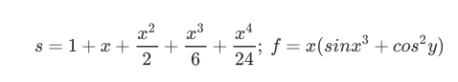
3. Для функцій, що були розроблені при виконанні завдання 2.1, створіть додаткові тести, виконайте тестування та впевніться у тому, що ці функції написані правильно.
4. У головній функції програми реалізуйте введення початкових даних, виклик створених функцій, та виведення результатів. Відобразіть цей процес на блок-схемах.
5. Практична частина
6. Лістинг функцій:

fun *var4calcS*(*x*: *Double*) : *Double* {  
 return 1 + *x* + (*x*.*pow*(2) / 2) + (*x*.*pow*(3) / 6) + (*x*.*pow*(4) / 24)  
}  
  
fun *var4calcF*(*x*: *Double*, *y*: *Double*) : *Double* {  
 return *x* \* (*sin*(*x*.*pow*(3)) + *cos*(*y*).*pow*(2))  
}

Результати тестів:

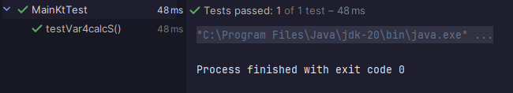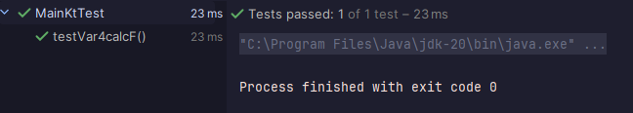

1. Лістинг тестів:

*@Test  
 @Tag*("var4")  
 fun *testVar4calcScustom*() {  
 *assertEquals*(2.458695, *var4calcS*(0.902), EPS)  
 }  
  
 *@Test  
 @Tag*("var4")  
 fun *testVar4calcFcustom*() {  
 *assertEquals*(0.808286, *var4calcF*(1.5, 0.5), EPS)  
 }  
}

Результати тестів:

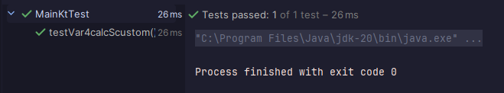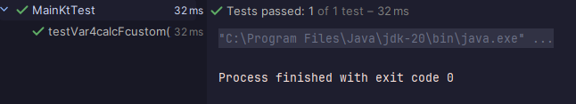

1. Лістинг головної програми:

fun *main*() {  
 *print*("Enter x, y: ")  
 val (x, y) = *readln*().*split*(", ").*map* { it.*toDouble*() }  
  
 *println*("S = ${*var4calcS*(x)}; F = ${*var4calcF*(x, y)}")  
}

Результат виконання:

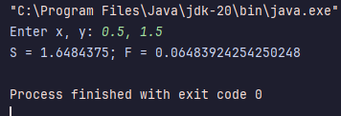

Блок-схеми:



1. Висновки

На цій лабораторній роботі я отримав практичні навички з підготовки, налагодження та виконання програм з використанням функцій, та зробив програму для розв’язку двох рівнянь, використовуючи функції та тести у мові Kotlin.